Итоги социально – экономического развития администрации Тенькинского городского округа Магаданской области за 2015 год

Оценка сложившейся ситуации в экономике городского округа сегодня, определяет среднесрочную цель и задачи ее развития, детализирует конкретные направления и механизмы реализации.

- Общая оценка социально-экономической ситуации

Тенькинский городской округ Магаданской области – единое самостоятельное муниципальное образование в составе Магаданской области.
Территория городского округа определена границами в соответствии с Законом Магаданской области от 28.12.2004 г. № 512-ОЗ «О границах и статусе вновь образованных муниципальных образований в Магаданской области».
В настоящее время на территории городского округа площадью 35,6 тыс. кв. км проживает 4,6 тыс. человек, плотность населения – 0,13 человека на 1 кв.км.
Административным центром городского округа является поселок Усть-Омчуг с численностью постоянного населения согласно данным Росстата – 3,5 тыс. человек.
Население – 1,1 тыс. человек постоянно проживает в остальных поселках городского округа.
На территории городского округа по состоянию на 1 января 2016 года по данным Росстата учтено 100 организаций, что составляет 2,0% от общего количества предприятий и организаций Магаданской области, и 189 индивидуальных предпринимателей, зарегистрированных в налоговых органах (2,8% от общего количества предпринимателей Магаданской области).
В муниципальном образовании преобладают организации частной формы собственности (56,0% от общего количества организаций и учреждений городского округа) и муниципального сектора (27,0% от общего количества организаций и учреждений городского округа).
Несмотря на сложную экономическую ситуацию, отдельные параметры развития экономики Тенькинского городского округа складывались относительно благоприятно.
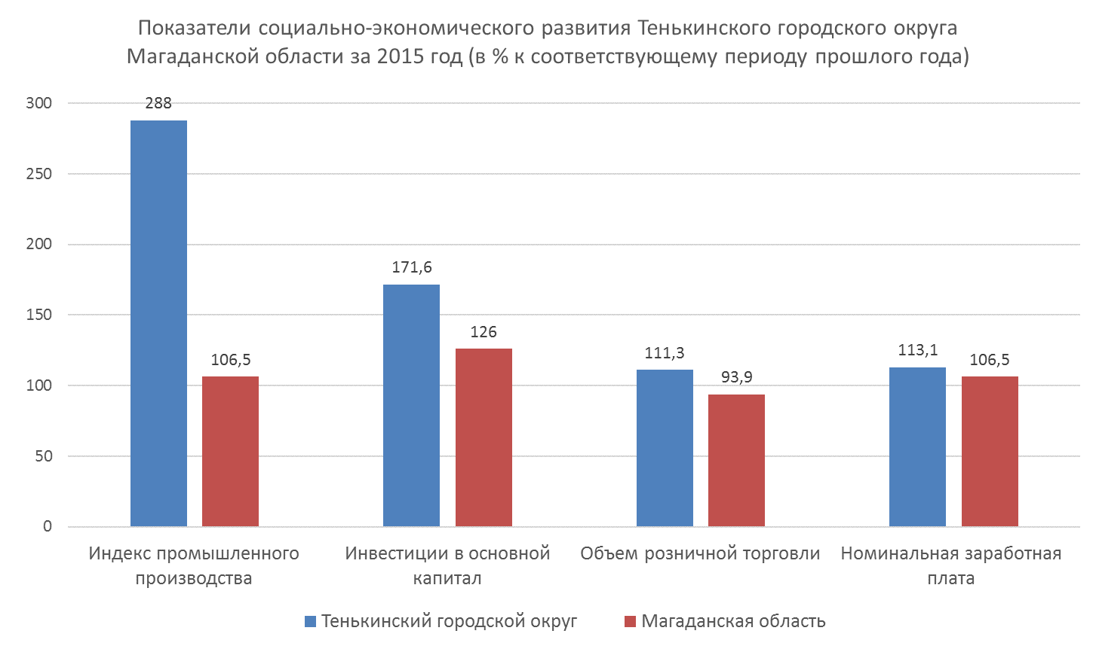

Индекс промышленного производства вырос по сравнению с 2014 годом в три раза, в основном за счет роста индекса в отрасли «Добыча полезных ископаемых» и составил 288,0 процентов (в целом по Магаданской области рост составил 6,5 процентов).
Рост инвестиций в 2015 году в основной капитал составил более 70 процентов по сравнению с 2014 годом. Рост обусловлен увеличением инвестиционной активности золотодобывающих организаций (рост по Магаданской области – 26,0 процентов).
Рост розничного товарооборота по полному кругу субъектов торговли составил в 2015 году 11,3 процентов, в то время как в целом по Магаданской области спад на 6,1 процентов.
Размер среднемесячной номинальной начисленной заработной платы одного работающего в отраслях экономики крупных и средних предприятий за 2015 год по данным органов статистики составил 78277,9 рублей – это на 13,1% выше уровня прошлого года (рост в целом по Магаданской области составил 6,5 процентов).
Но не все благополучно сложилось с такими параметрами, как фонд оплаты труда, реальная заработная плата и численность работающих.
Фонд начисленной заработной платы всех работников крупных и средних организаций за 2015 год по данным органов статистики сформировался в сумме 3231,3 млн. руб. и уменьшился на19,5% по сравнению прошлым годом. Основная причина снижения - сокращение в 2015 году персонала организаций и выплат стимулирующего характера.
Численность работающих крупных и средних организаций в 2015 году составила 3440 человек, сокращение численности по сравнению с 2014 годом - 28,8 процента Данная динамика численности трудовых ресурсов связана с нестабильной работой АО «Рудник имени Матросова» и его подрядчиков.

  - Промышленность

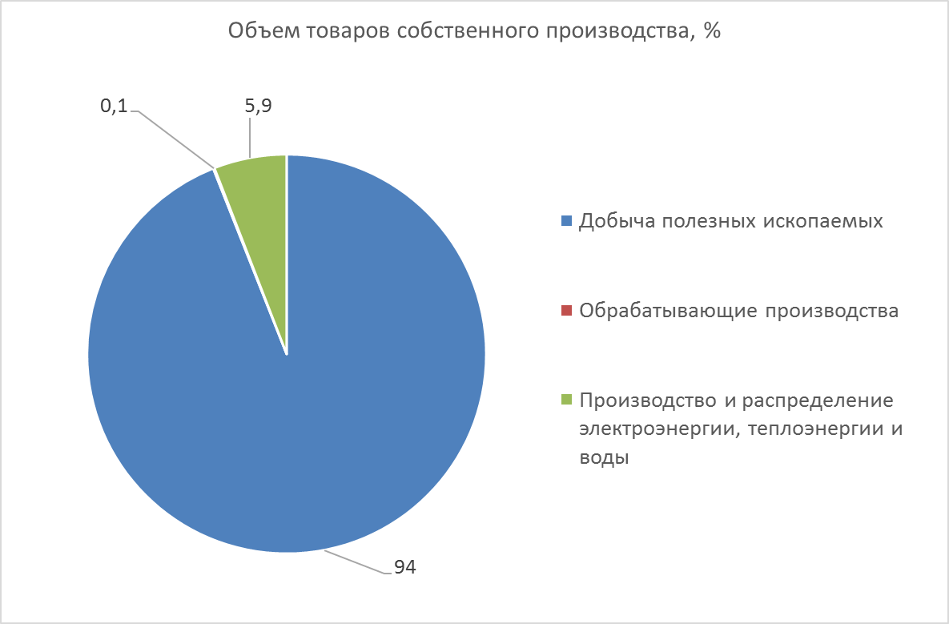

Промышленность городского округа представлена тремя основными сферами экономической деятельности: добыча полезных ископаемых, обрабатывающие производства, производство и распределение электро-, теплоэнергии и воды.

Добыча полезных ископаемых

Добыча полезных ископаемых – рудного и россыпного золота занимает ведущее место в промышленном производстве Тенькинского городского округа. В 2015 году на территории городского округа вели добычу драгоценного металла 24 предприятия из 28, имеющих лицензии на освоение рудных и россыпных месторождений.
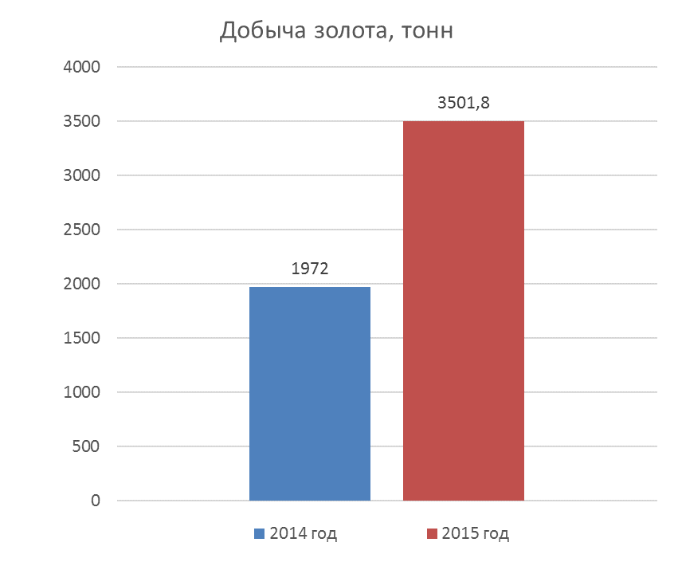
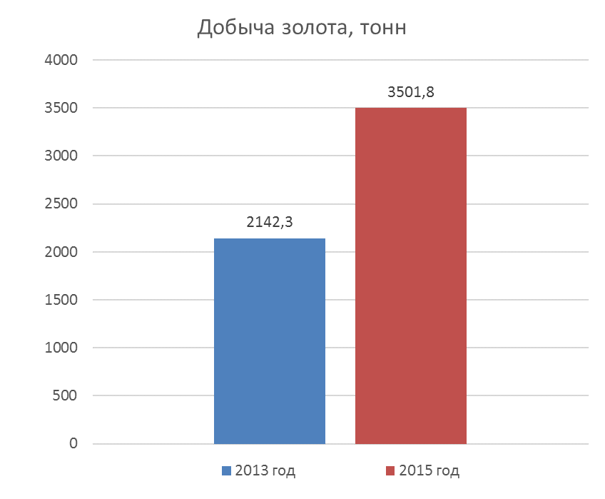

В 2015 году было добыто 3501,8 кг золота, что на 77,6 процентов больше, чем в 2014 году и на 63,5 процентов больше, чем в 2013 году, из них 1714,6 кг – россыпное, 1787,2 – рудное золото. Попутно было добыто 2052,7 кг серебра.
На протяжении нескольких лет добыча россыпного золота сохраняется на уровне 1,5 – 1,8 тонн в год. Сохранение стабильного уровня добычи россыпного золота в муниципальном образовании неизменно связано со стабильной работой наиболее крупных предприятий: ООО «Гран», ООО «Конго», ООО «а/с Энергия», ООО «Дражник», ООО «Корунд», ЗАО «Гранат», ООО «Диана», ООО «Каскад».
Рост добычи золота в 2015 году по сравнению с 2014 годом обусловлен ростом добычи на россыпных месторождениях на 30,4 процента и добычи рудного золота более чем в два с половиной раза.
Увеличению уровня добычи россыпного золота в 2015 году способствовало своевременное выделение администрацией округа: ОАО «Сусуманзолото» земельного участка на реке Детрин для добычи золота дражным способом; ООО «Гран» и ООО «Колымский РТЦ» земельных участков под производственную базу.
В период с 2015 по 2018 годы ожидается ежегодный рост добычи золота, в основном за счет добычи рудного золота, связанной с реализацией промышленных инфраструктурных проектов на месторождении «Павлик» и «Наталкинское».
В 2015 году АО «ЗРК «Павлик» администрацией округа выделено два земельных участка, выдано разрешение на ввод в эксплуатацию и разрешение на строительство объектов предприятия, это отчасти способствовало запуску в августе 2015 года ГОКа «Павлик». В 2015 году предприятием АО «ЗРК «Павлик» добыто более одной тонны золота. В 2016 году на месторождении ожидается добыча золота на уровне 4 тонн. При выходе на проектную мощность предприятие будет производить не менее 6 тонн золота ежегодно. За истекший период 2016 года предприятию выдано разрешение на реконструкцию объекта капитального строительства.
Продолжается строительство крупного горнодобывающего предприятия на Наталкинском месторождении. Полным ходом строятся объекты, как основного производства, так и инфраструктуры ГОКа.
В 2015 году администрацией городского округа выделено предприятию три земельных участка, выдано девять разрешений на ввод в эксплуатацию объектов предприятия, подготовлены и проведены общественные обсуждения в рамках оценки воздействия на окружающую среду намечаемой хозяйственной деятельности по строительству и эксплуатации объектов размещения отходов, предусмотренных проектом «Строительство горнодобывающего и перерабатывающего предприятия на базе Наталкинского золоторудного месторождения.
В 2015 году предприятие завершило проходку почти километрового тоннеля магистрального конвейера для подачи руды на обогатительную фабрику. Ранее планировавшийся ввод в эксплуатацию летом 2015 года перенесен на середину 2017 года, в связи с переоценкой запасов на месторождении.
Проектная мощность фабрики составит 40 млн. тонн перерабатываемой руды в год с объемом производства золота порядка 50 тонн в год, начиная с 2023 года.
В 2015 году администрацией оказывалось содействие акционерному обществу «Дальневосточная энергетическая управляющая компания» в разработке документации по планировке территории (проект планировки территории и проект межевания территории, а также градостроительных планов земельных участков), подлежащей застройке и размещению по объекту: «Строительство двухцепной ВЛ 220 кВ Усть-Омчуг-Омчак-Новая с ПС 220 кВ «Омчак-Новая», Магаданская область» на землях поселений и межселенной территории, принадлежащих муниципальному образованию «Тенькинский городской округ» Магаданской области.
Проект освоения месторождения «Наталкинское» в конце 2015 года получил одобрение на государственную поддержку, в части финансирования строительства объектов электросетевой инфраструктуры «Двухцепной ВЛ 220кВ «Усть-Омчуг – Омчак – Новая» с ПС 220кВ «Омчак – Новая».
Ввод месторождений «Павлик» и «Наталкинское» в эксплуатацию обеспечит высокий и стабильный уровень налоговых платежей в бюджеты всех уровней, новые рабочие места.
При стабильно низком уровне планируемой добычи россыпного золота из-за истощенности сырьевой базы, уровень добычи рудного золота постепенно будет возрастать и за три года – 2016 – 2018 произойдет рост добычи золота в три раза.
Рост добычи рудного золота в районе также неизменно связан с деятельностью таких предприятий, как:
- ООО «Электрум-Плюс», отрабатывающего рудное месторождение «Ветренское». Предприятием планируется строительство дополнительного хвостохранилища, ведется доразведка месторождения;
- ООО «Агат», стабильно осуществляющего ежегодную добычу золота и серебра на месторождении «Агатовское». Одновременно предприятием продолжается проведение геологоразведочных работ.
В 2016 году будут продолжены геологоразведочные работы на объектах Яно-Колымской золоторудной провинции (Дегдекан, Мяунджинская перспективная площадь, Тэутэджакское рудное поле, Родионовское).
Подойдет к завершающему этапу строительство ГОКа на месторождении «Наталкинское».
Стабильная работа предприятий в золотодобывающей отрасли является особенно важным фактором для дальнейшего развития Тенькинского городского округа.

Производство и распределением электро-, теплоэнергии и воды

В населенных пунктах Тенькинского городского округа функционирует 7 котельных, 6 котельных на твердом топливе, 1 электрокотельная. Суммарная мощность источников теплоснабжения составляет 78,86 Гкал, количество установленных котлоагрегатов – 25 единиц. Протяженность тепловых сетей в двухтрубном исчислении составляет 30,4 км, одиночная протяженность водопроводных сетей – 21,6 км, протяженность (одиночная) канализационных сетей – 7,5 км, электрических сетей – 119,2 км. Аварий на объектах коммунального комплекса с 2015 году не зафиксировано.

Характеристика объектов коммунального комплекса
Тенькинского городского округа
Наименование показателя | Абсолютное значение показателя | Относительное значение показателя
Число источников теплоснабжения на конец отчетного года, единиц | 7 | -
в том числе мощностью
до 3 Гкал/час, единиц | 1 | 14,29%
от 3 до 20 Гкал/час, единиц | 5 | 71,43%
от 20 до 100 Гкал/час, единиц | 1 | 14,29%
Количество установленных котлов (энергоустановок) на конец отчетного года, единиц | 25 | -
Протяженность тепловых и паровых сетей в двухтрубном исчислении на конец отчетного года, км | 30,4 | -
в том числе нуждающихся в замене, км | 9,6 | 31,58%
в том числе ветхих сетей, км | 9,6 | 100,00%
Заменено сетей, км | 0,54 | 1,78%
в том числе ветхих сетей, км | 0,54 | 100,00%
Отремонтировано сетей, км | 0 | -
Число аварий на источниках теплоснабжения, единиц | 0 | -
Одиночное протяжение водопроводных сетей, км | 21,6 | -
в том числе нуждающейся в замене, км | 6,7 | 31,02%
в том числе ветхих сетей, км | 6,7 | 100,00%
Заменено сетей, км | 0,66 | 3,06%
Отремонтировано водопроводных сетей, км | 0 | 0,00%
Число аварий на водопроводных сетях, единиц | 0 | -
Протяженность электрических сетей, км | 119,2 | -
в том числе нуждающихся в замене, км | 42,5 | 35,65%
в том числе ветхих, км | 42,5 | 100,00%
Заменено сетей, км | 2,8 | 6,59%
в том числе ветхих, км | 2,8 | 100,00%
Число канализационных насосных станций, единиц | 1 | -
Установленная пропускная способность очистных сооружений, тыс. м3 /сут. | 0,7 | -
Одиночное протяжение канализационных сетей, км | 7,5 | -
в том числе нуждающейся в замене, км | 3 | 40,00%
Заменено канализационных сетей, км | 0,1 | 3,33%
Отремонтировано канализационных сетей, км | 0 | 0,00%

Коммунальный комплекс Тенькинского городского округа обслуживает две организации: ОАО «ОлаИнтерКом» (теплоснабжение, водоснабжение, канализация, электроснабжение в п. Мадаун) и ОАО Энергетики и электрификации «Магаданэнерго» (электроснабжение).
ОАО «ОлаИнтерКом» осуществляет производство и распределение электроэнергии, теплоэнергии и воды на территории Тенькинского городского округа по результатам проведенного конкурса на оказание услуг по водо-тепло-энергоснабжению и на основании заключенного концессионного соглашения.
Объекты коммунального комплекса Тенькинского городского округа имеют высокий уровень износа, повышенный уровень удельных расходов ресурсов на производство единицы продукции. Для поддержания и модернизации объектов коммунального комплекса Тенькинского городского округа, на территории Тенькинского городского округа с 2015 года действует муниципальная программа «Комплексное развитие коммунальной инфраструктуры Тенькинского района на 2015-2016 годы».
В ходе реализации программы осуществлялась подготовка к осенне-зимнему периоду 2015 - 2016 годов, в ходе которой подготовлены к зиме все семь котельных, производящих теплоэнергию в населенных пунктах городского округа, подготовлены тепловые, водопроводные, канализационные и электрические сети.
Заменено 0,54 км ветхих тепловых сетей, 0,66 км ветхих водопроводных сетей, 2,8 км ветхих электрических сетей, установлено четыре новых котла и произведен текущий ремонт 14 котлоагрегатов в котельных городского округа. Кроме того, подготовлено к зиме 24 трансформаторных подстанции. На эти цели из областного бюджета в 2015 году направлено 14,5 млн. рублей, из местных бюджетов муниципальных образований – 1,1 млн. рублей, 13,66 млн. рублей - средства предприятия.
Учитывая высокий физический износ энергетического оборудования и систем коммунальной инфраструктуры, работы по ремонтам объектов коммунальной инфраструктуры, замене ветхих сетей в рамках указанной выше программы будут продолжены и в 2016 году.
В программе «Комплексное развитие коммунальной инфраструктуры Тенькинского района на 2015-2016 годы» предусмотрено финансирование, необходимое на реализацию мероприятий программы на 2016 год в сумме 15,75 млн. рублей.

Структура потребления электроэнергии, теплоэнергии, воды в городском округе из года в год однородна:
Наименование показателя | Абсолютное значение показателя | Относительное значение показателя
Пропущено сточных вод, тыс. куб. м. | 339,41 | -
в том числе:
от населения | 280,14 | 82,54%
от объектов социальной сферы | 51,46 | 15,16%
из них:
местного бюджета | 35,24 | 68,48%
областного бюджета | 13,90 | 27,01%
федерального бюджета | 2,32 | 4,51%
от прочих организаций | 7,81 | 2,30%
Отпущено теплоэнергии всего, тыс. Гкал | 90,42 | -
в том числе:
населению | 67,16 | 74,27%
объектам социальной сферы | 18,63 | 20,61%
из них:
местного бюджета | 10,80 | 57,95%
областного бюджета | 4,63 | 24,84%
федерального бюджета | 3,21 | 17,21%
прочим организациям | 4,63 | 5,12%
Отпущено теплоэнергии на отопление, тыс. Гкал | 79,60 | -
в том числе:
населению | 58,08 | 72,97%
объектам социальной сферы | 17,01 | 21,37%
из них:
местного бюджета | 9,71 | 57,08%
областного бюджета | 4,12 | 24,24%
федерального бюджета | 3,18 | 18,68%
прочим организациям | 4,51 | 5,66%
Отпущено теплоэнергии на горячее водоснабжение, тыс. Гкал | 10,83 | -
в том числе:
населению | 9,08 | 83,84%
объектам социальной сферы | 1,62 | 14,99%
из них:
местного бюджета | 1,09 | 67,04%
областного бюджета | 0,51 | 31,12%
федерального бюджета | 0,03 | 1,85%
прочим организациям | 0,13 | 1,17%
Отпущено электроэнергии, тыс. кВт/час | 125912,75 | -
в том числе:
населению | 5154,10 | 4,09%
объектам социальной сферы | 2060,05 | 1,64%
из них:
местного бюджета | 1007,70 | 48,92%
областного бюджета | 925,85 | 44,94%
федерального бюджета | 126,50 | 6,14%
прочим организациям | 118698,60 | 94,27%

Основная доля потребления теплоэнергии и воды, приходится на нужды населения. Основная доля потребления электроэнергии приходится на нужды прочих организаций.

Обрабатывающее производство

Обрабатывающее производство занимает лишь 0,1 процента в промышленном производстве.
Обрабатывающее производство на территории городского округа приходится на производство пищевых продуктов (хлеб и хлебобулочные изделия). В 2015 году произведено около 2,0 млн. единиц хлеба и хлебобулочных изделий на сумму 4,0 млн. рублей.

  - Сельское хозяйство

С 2015 года на территории городского округа, кроме личных подсобных хозяйств, в которых продукция растениеводства производится, в основном, для собственного потребления, осуществляет свою деятельность сельскохозяйственное предприятие «Заречье», которое выращивает картофель, овощи.

В результате проведенного открытого конкурса по двум лотам на сдачу в безвозмездное пользование нежилых помещений ООО «Заречье» стало победителем.
Впервые за последние годы в 2015 году в Тенькинском городском округе производство картофеля составило 227 тонн, других овощей 30 тонн.
В 2016 году в рамках реализации мероприятий по импортозамещению и поддержке субъектов малого предпринимательства продолжится работа по привлечению инвестиций в развитие сельского хозяйства территории.

  - Потребительский рынок

Потребительский рынок - сектор экономики городского округа, который представляет, в основном, предпринимательское сообщество в сферах розничной торговли и общественного питания.

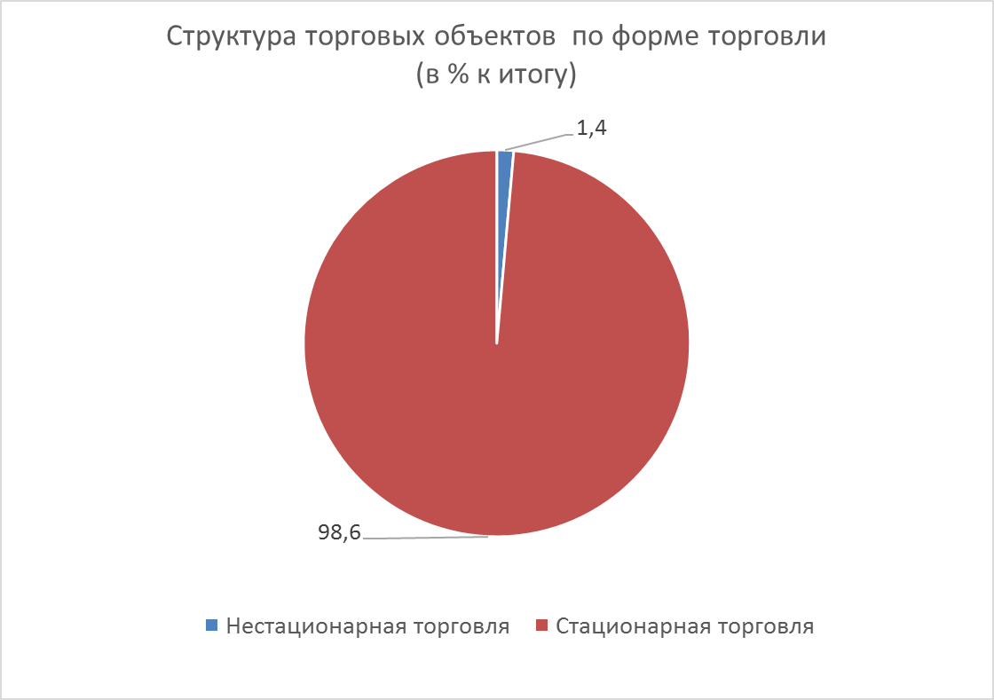

В Тенькинском городском округе осуществляют деятельность 69 объектов розничной торговли, в том числе 1 нестационарный объект и 68 магазинов. Торговая площадь торговых объектов составляет 1,9 тыс.кв.м. В сфере розничной торговли занято более 100 человек. Розничный товарооборот за 2015 год составил 460,4 млн. рублей - это 8410 рублей на человека в месяц, что на 11,3 процентов выше оборота за 2014 год. Розничный товарооборот за 2015 год по полному кругу организаций и предпринимателей практически на 100 процентов формировался торгующими организациями и индивидуальными предпринимателями, осуществляющими деятельность в стационарной торговой сети.
Функционируют объекты общественного питания в количестве 6 единиц. Из них 2 столовые с 70 посадочными местами, 4 кафе – 170 посадочных мест. Оборот общественного питания крупных и средних организаций за 2015 год составляет 20,0 млн. рублей, что ниже оборота прошлого года почти на 40,0%.
Оборот общественного питания у субъектов малого предпринимательства держится примерно на одном уровне, а снижение оборота общественного питания у крупных и средних организаций произошло за счет уменьшения оборота общественного питания в горнодобывающих предприятиях, использующих вахтовый метод работы (АО «Рудник имени Матросова» и его подрядчики).
В округе осуществляет деятельность одно предприятие бытового обслуживания.
В 2015 году для стимулирования деловой активности хозяйствующих субъектов, осуществляющих торговую деятельность на территории Тенькинского городского округа, разработана и утверждена программа «Развитие торговли в Тенькинском районе» на 2016 - 2018 годы».
Основные мероприятиями, планируемые к реализации в рамках программы:
- предоставление субсидий предприятиям, организациям, индивидуальным предпринимателям, осуществляющим деятельность в сфере розничной торговли на территории Тенькинского городского округа, на возмещение расходов по доставке социально значимых товаров, необходимых для обеспечения населения муниципального образования;
- создание условий производителям продуктов питания, крестьянско-фермерским хозяйствам, физическим лицам в предоставлении торговых мест для реализации выпускаемой продукции и излишков продукции с садоводческих и приусадебных участков;
- содействие развитию сети торговых объектов, реализующих продовольственные товары по доступным ценам;
- организация выставочно-ярмарочной торговли на территории округа.
В 2015 году было организовано и проведено 4 областные универсальные ярмарки, позволившие обеспечить доступ населения округа к сельскохозяйственной продукции и продуктам местного регионального производства, исключая посредников и торговую наценку.
В 2016 году практика проведения выездных ярмарок будет продолжена в рамках программы, теперь основной задачей, стоящей перед администрацией городского округа, является расширение ассортимента представленных на ярмарке товаров.
Объем реализации платных услуг населению городского округа крупными и средними организациями за 2015 год составил 139,0 млн. рублей. В структуре платных услуг населению преобладали жилищно-коммунальные услуги (81,7%).
Бытовые услуги населению оказывают субъекты малого предпринимательства и составляют незначительный объем платных услуг.
В структуре бытовых услуг наибольший удельный вес занимают услуги по пошиву и ремонту швейных изделий, ритуальные услуги, услуги парикмахерских.

  - Малое и среднее предпринимательство

На территории Тенькинского городского округа осуществляют деятельность 53 малых и средних предприятия. В сфере малого и среднего предпринимательства в 2015 году было занято 814 человек. Малый и средний бизнес осуществляет свою деятельность во всех отраслях экономики Тенькинского городского округа и формирует 100,0 процентов розничного товарооборота округа, транспортных и бытовых услуг. Развитие малого и среднего предпринимательства является главным фактором, определяющим устойчивое развитие округа.

Структура предпринимательства Тенькинского городского округа
Наименование показателя | Абсолютное значение показателя | Относительное значение показателя
Число индивидуальных предпринимателей | 189 | -
Число малых и средних предприятий | 53 | -
в том числе по категориям:
малые (без микропредприятий) | 12 | 22,64%
микропредприятия | 40 | 75,47%
средние | 1 | 1,89%

Основную долю – 98,1 процентов в числе малых и средних предприятий занимают малые предприятия, 76,9 процентов из которых микропредприятия с численностью работающих до пятнадцати человек.
Структура малого и среднего бизнеса по видам экономической деятельности на протяжении последних лет остается стабильной:
- предприятия, осуществляющие добычу полезных ископаемых;
- предприятия и предприниматели, осуществляющие деятельность в сфере розничной торговли;
- предприятия и предприниматели, оказывающие услуги транспорта.
Все предприятия и предприниматели, осуществляющие деятельность в сфере розничной торговли и оказывающие услуги транспорта, применяют специальный налоговый режим в виде единого налога на вмененный доход по отдельным видам деятельности.
В отчетном году от субъектов малого предпринимательства в бюджет муниципального образования Тенькинский район Магаданской области поступило налогов на совокупный доход в сумме 4,5 млн. рублей.
Основные направления муниципальной политики в 2015 году в области малого и среднего предпринимательства были отражены в муниципальной программе «Поддержка и развитие малого и среднего предпринимательства в Тенькинском районе». В 2015 году объем финансирования программы составил 308,3 тыс. рублей, в том числе 108,3 тысяч рублей получено из бюджета Магаданской области по результатам участия в конкурсе.
Особое внимание при реализации программных мероприятий уделялось вопросам финансовой поддержки субъектов малого и среднего предпринимательства, осуществляющим деятельность на территории Тенькинского городского округа.
7 субъектам малого и среднего предпринимательства была оказана финансовая поддержка на общую сумму 308.3 тысяч рублей, все средства перечислены получателям поддержки.
Наиболее востребованными видами поддержки стали:
- субсидия в целях возмещения части затрат Субъектам, производящим (реализующим) социально значимую продукцию, выполняющим социально значимые работы, оказывающим социально значимые услуги по другим приоритетным направлениям, 3 получателя, объем поддержки - 130,0 тыс. рублей;
- субсидия начинающим субъектам малого и среднего предпринимательства на создание и развитие собственного дела, 2 получателя, объем поддержки -100,0 тыс. рублей;
- субсидия на компенсацию разницы в тарифах СМ и СП, осуществляющим свою деятельность в поселках Тенькинского района Магаданской области, обеспечиваемых электроэнергией, вырабатываемой дизельными электростанциями, 2 получателя, объем поддержки - 78,3 тыс. рублей.
Участниками программы в 2015 году было создано и сохранено 11 рабочих мест.
По результатам оценки эффективности программных мероприятий интегральная оценка эффективности реализации программы в 2015 году составила 137%.
Количество субъектов малого и среднего предпринимательства - получателей финансовой поддержки на 40 процентов выше запланированного.
В целях реализации федерального законодательства и одновременно поддержки малого предпринимательства, в 2015 году 29,0 процентов заказов на поставки товаров, выполнение работ, оказание услуг для муниципальных нужд от общего объема поставок товаров (работ, услуг) для нужд заказчиков размещено у субъектов малого предпринимательства. В стоимостном выражении объем размещения заказа составил 1,94 млн. рублей.
В 2015 году принята муниципальная программа «Поддержка и развитие малого и среднего предпринимательства в Тенькинском районе» на 2016 – 2018 годы». Приоритетной в 2016 году будет являться финансовая поддержка субъектов малого и среднего предпринимательства Тенькинского городского округа. Также в целях содействия развитию предпринимательства, популяризации предпринимательской деятельности планируется проведение конкурса «Предприниматель года» и конкурс детских творческих работ «Предпринимательство сегодня».
С целью более широкого привлечения предпринимательских структур к решению социально-экономических проблем Тенькинского городского округа, эффективного взаимодействия администрации Тенькинского городского округа с субъектами предпринимательской деятельности по вопросам выработки согласованных решений и действий в отношении малого и среднего бизнеса, на территории Тенькинского городского округа действует Совет по развитию торговли и предпринимательства при администрации Тенькинского городского округа. В функции Совета входит содействие развитию малого и среднего предпринимательства, развитие торговли и бытового обслуживания.
Работа Совета является площадкой для разработки предложений и координации совместных действий по основным направлениям развития предпринимательства, а также выявления «болевых точек» и возможности решения острых проблем, связанных с деятельностью предпринимателей.
В 2015 году было проведено 5 заседаний Совета. Также был проведен 1 семинар для субъектов малого и среднего предпринимательства с участием специалистов Магаданский регионального фонда развития предпринимательства, банковских структур, центра занятости населения.

  - Автомобильные дороги, транспорт и связь

Учитывая отдаленность Тенькинского городского округа от областного центра, слабо развитую наземную инфраструктуру, автомобильный транспорт играет важную роль в социально-экономическом развитии нашего городского округа.
По состоянию на 01 января 2016 года существуется один автобусный маршрут «Магадан – Усть-Омчуг – Омчак», с графиком движения три раза в неделю.
Кроме того, транспортное обслуживание населения Тенькинского городского округа осуществляют легковые такси.
В 2014 и в 2015 годах администрацией Тенькинского района направлялись обращения в Министерство дорожного хозяйства, транспорта и связи Магаданской области о рассмотрении вопроса замены рейсовых автобусов, осуществляющих пассажирские перевозки по маршруту «Магадан – Усть-Омчуг – Омчак», в связи с их значительным физическим износом. В настоящее время вопрос сдвинулся с места, и по указанному маршруту осуществляет перевозку пассажиров новый автобус.
Основная автомобильная дорога, соединяющая Тенькинский городской округ с областным центром «Палатка – Кулу – Нексикан» протяженностью 473,4 км.
Протяженность сети автомобильных дорог местного значения в Тенькинском городском округе на начало 2016 года – 101,9 км, из них 81 км – это дорога «Омчак – Чигичинах – Оротук», 70 км которой составляет автозимник.
Мероприятия по содержанию и ремонту автомобильных дорог местного значения Тенькинского городского округа предусмотрены муниципальной программой «Содержание и ремонт дорог Тенькинского городского округа на 2016-2020 годы», на реализацию которой в бюджете муниципального образования предусмотрено на 2016 год 4,5 млн. рублей.
Основные мероприятия, предусмотренные в рамках программы: расчистка автомобильных дорог в границах населенных пунктов от снежных заносов, борьба с зимней скользкостью, устройство и содержание автозимника «Омчак - Чигичинах - Оротук».
Содержание внутридомовых автопроездов и дорог территории Тенькинского городского округа предусмотрено также в рамках муниципальной программы «Благоустройство территории Тенькинского городского округа на 2016-2020 годы».
На территории Тенькинского городского округа функционирует 4 отделения почтовой связи. Существует Интернет, телекоммуникация которого осуществляется АО «Ростелеком». Иные провайдеры сети Интернет осуществляют спутниковую связь. Междугородную и международную телефонную связь предоставляет АО «Ростелеком», а также операторы сотовой связи «Билайн», «МТС», «Мегафон», «Теле 2».
Для строительства объектов цифрового телевидения на территории городского округа ФГУП «Российская телевизионная и радиовещательная сеть» в 2015 году выделен земельный участок площадью 400 кв.м.

- Инвестиционная политика

В 2015 году общий объем инвестиций в основной капитал, направленных на развитие экономики и социальной сферы городского округа, составил 37196,9 млн. рублей за счет всех источников финансирования. Это 67,6 процентов от общего объема инвестиций в основной капитал организаций по Магаданской области.
Существенная доля инвестиций была направлена в горнодобывающую отрасль экономики. Бюджетные инвестиции и внебюджетные средства были направлены на развитие социальной сферы.
Объем капитальных вложений по сравнению с 2014 годом в сопоставимых ценах увеличился по городскому округу на 71,6 процента, в то время как в целом по Магаданской области рост инвестиций составил 26,0 процентов.
Рост обусловлен увеличением инвестиционной активности золотодобывающих организаций.
С целью обеспечения благоприятного инвестиционного климата в округе, снижения административных барьеров, увеличения объёма частных инвестиций администрация округа приступает к внедрению Стандарта деятельности администрации Тенькинского городского округа по обеспечению благоприятного инвестиционного климата.
Разрабатывается проект нормативного правового акта об утверждении стратегического плана развития инвестиционной и предпринимательской деятельности в Тенькинском городском округе на 2016-2018 годы.
Сформирован коллегиальный орган при администрации Тенькинского городского округа, образованный в целях содействия созданию благоприятного инвестиционного климата на территории Тенькинского городского округа.
В 2015 году администрацией Тенькинского городского округа было принято решение о внедрении успешных практик с использованием Атласа муниципальных практик.
Главой Тенькинского городского округа в феврале 2016 года подписано Соглашение с Правительством Магаданской области о реализации мероприятий, планируемых к внедрению на территории муниципального образования.
С 2016 года будет проводиться процедура оценки регулирующего воздействия проектов нормативных правовых актов городского округа и экспертиза действующих нормативных правовых актов городского округа.
В настоящее время утвержден Порядок проведения экспертизы муниципальных нормативных правовых актов, затрагивающих вопросы осуществления предпринимательской и инвестиционной деятельности.

- Основные итоги исполнения консолидированного бюджета
за 2015 год

Бюджет муниципального образования Тенькинский район и бюджеты поселений в 2015 году являлись главным инструментом проведения муниципальной социальной, финансовой, экономической, и инвестиционной политики на территории района.
Формирование доходной части бюджета осуществлялось за счет налоговых и неналоговых доходов, отчислений от региональных регулирующих налогов и сборов, финансовой помощи в форме дотаций, субвенций, субсидий.
Местный бюджет из года в год является высоко дотационным: доля налоговых и неналоговых поступлений в 2015 году составляет 33,4 процентов, доля безвозмездных поступлений – 66,6 процентов.
Доходная часть консолидированного бюджета Тенькинского района за 2015 год была исполнена лишь на 88,7 процента и при плане в 552,7 млн. рублей, в бюджет поступило только 490,5 млн. рублей.
Исполнение консолидированных доходов за 2015 год
Наименование доходов | План на 2015 год,  тыс. руб. | Исполнение за 2015 год, тыс. руб. | Исполнено, % | Удельный вес, %
Доходы бюджета всего,  в том числе: | 552 664,9 | 490 483,0 | 88,7
Налоговые и неналоговые доходы, из них: | 218 970,6 | 163 668,9 | 74,7 | 33,4
Налог на доходы физических лиц | 185 364,0 | 131 149,2 | 70,8 | 80,1
Акцизы по подакцизным товарам (продукции), производимым на территории Российской Федерации | 3 776,4 | 4 017,4 | 106,4 | 2,5
Налоги на совокупный доход | 4 700,2 | 4 507,8 | 95,9 | 2,8
Налоги на имущество, в том числе: | 680,4 | -150,3 | -22,1 | -0,1
Налог на имущество физических лиц | 59,5 | 47,5 | 79,9 | 0,04
Земельный налог | 620,9 | -197,9 | -31,9
Государственная пошлина | 1 744,7 | 1 369,6 | 78,5 | 0,8
Доходы от использования имущества, находящегося в государственной и муниципальной собственности | 16 483,0 | 16 858,2 | 102,3 | 10,3
Платежи при пользовании природными ресурсами | 4 612,9 | 4 294,2 | 93,1 | 2,6
Доходы от оказания платных услуг (работ) и компенсации затрат государства | 90,0 | 271,8 | 302,0 | 0,2
Доходы от продажи материальных и нематериальных активов | 691,0 | 689,6 | 99,8 | 0,4
Штрафы, санкции, возмещение ущерба | 828,0 | 713,5 | 86,2 | 0,4
Прочие неналоговые доходы |  | -52,1 |  | 0,0
Безвозмездные поступления | 333 694,3 | 326 814,1 | 97,9 | 66,6
Безвозмездные поступления от других бюджетов бюджетной системы российской федерации, из них: | 330 062,2 | 329 331,3 | 99,8
Дотации бюджетам субъектов Российской Федерации и муниципальных образований | 110 774,1 | 110 774,0 | 100,0
Субсидии бюджетам бюджетной системы Российской Федерации (межбюджетные субсидии) | 81 571,3 | 81 571,2 | 100,0
Субвенции бюджетам субъектов Российской Федерации и муниципальных образований | 130 760,4 | 130 029,7 | 99,4
Иные межбюджетные трансферты | 6 956,4 | 6 956,4 | 100,0
Прочие безвозмездные поступления | 259,9 | 1 242,1 | 477,9
Возврат остатков субсидий, субвенций и иных межбюджетных трансфертов, имеющих целевое назначение, прошлых лет | 3 351,8 | -3 759,3 | -112,2

По налоговым и неналоговым доходам исполнение за 2015 год составило всего лишь 74,7 процента, при плане 219,0 млн. рублей, исполнение составило 163,7 млн. рублей.
В общем объеме налоговых и неналоговых доходов, поступивших в консолидированный бюджет в 2015 году, доля налоговых платежей составила 86,1%, неналоговых доходов – 13,9%.
Местные налоги в налоговых и неналоговых поступлениях бюджета составляют 0,04 процента, что является крайне незначительным.
Основной составляющей налоговых поступлений местного бюджета в 2015 году, как и предыдущие годы, является налог на доходы физических лиц. Доля этого налога в общем объеме налоговых и неналоговых поступлений - 80,1%.
В связи с этим, основное снижение в 2015 году по налоговым и неналоговым доходам местного бюджета по сравнению с запланированным на 25,3 процентов, произошло по причине снижения на 29,2 процентов поступления в бюджет налога на доходы физических лиц, как основного налога формирующего доходную часть бюджета.
Основная причина недопоступления в бюджет запланированных доходов по налогу на доходы физических лиц связана с сокращением в 2015 году персонала организаций и выплат стимулирующего характера.
Основными источниками неналоговых доходов, зачисляемых в районный бюджет, являлись доходы от использования имущества, находящегося в муниципальной собственности (73,9%), платежи при пользовании природными ресурсами (18,8%).

В 2015 году поступило в консолидированный бюджет от сдачи в аренду земельных участков 10442,9 тыс. рублей и 6415,3 тыс. рублей поступило от аренды муниципального имущества, плановое задание перевыполнено на 2,3 процента.

В 2015 году был проведен аукцион по продаже движимого имущества, в результате чего доходная часть бюджета Тенькинского района пополнилась на 689,6 тыс. рублей.
По сравнению с 2014 годом снижение доходов консолидированного бюджета в 2015 году составляет 12811,5 тыс. рублей, или 2,5 процента, в том числе по налоговым и неналоговым доходам 57053,2 тыс. рублей, или 25,8 процентов.
Исполнение консолидированных доходов за период 2014-2015 годы
Наименование доходов | Исполнено, тыс. руб.  за 2014 г. | Исполнено, тыс. руб.  за 2015 г. | Отклонение (+, -), тыс. руб. | Темп роста к 2014 году, %
Доходы бюджета всего, в том числе | 503 294,5 | 490 483,0 | -12 811,5 | 97,5
Налоговые и неналоговые доходы, из них: | 220 722,1 | 163 668,9 | -57 053,2 | 74,2
Налог на доходы физических лиц | 180 786,1 | 131 149,2 | -49 636,9 | 72,5
Акцизы по подакцизным товарам (продукции), производимым на территории российской федерации | 3 085,4 | 4 017,4 | 932,0 | 130,2
Налоги на совокупный доход | 4 589,4 | 4 507,8 | -81,6 | 98,2
Налоги на имущество | 14 745,7 | -150,3 | -14 896,0 | -1,0
Налог на имущество физических лиц | 52,6 | 47,5 | -5,1 | 90,3
Земельный налог | 940,2 | -197,9 | -1 138,1 | -21,0
Земельный налог с организаций | 0,0 | -222,9 | -222,9
Земельный налог с физических лиц | 0,0 | 25,0 | 25,0
Государственная пошлина | 1 610,7 | 1 369,6 | -241,1 | 85,0
Задолженность и перерасчеты по отмененным налогам, сборам и иным обязательным платежам | 1 725,9 | 0,0 | -1 725,9 | 0,0
Доходы от использования имущества, находящегося в государственной и муниципальной собственности | 16 221,6 | 16 858,2 | 636,6 | 103,9
Платежи при пользовании природными ресурсами | 2 955,2 | 4 294,2 | 1 338,9 | 145,3
Доходы от оказания платных услуг (работ) и компенсации затрат государства | 538,1 | 271,8 | -266,3 | 50,5
Доходы от продажи материальных и нематериальных активов | 350,5 | 689,6 | 339,2 | 196,8
Штрафы, санкции, возмещение ущерба | 757,2 | 713,5 | -43,7 | 94,2
Прочие неналоговые доходы | -7 530,3 | -52,1 | 7 478,2 | 0,7
Безвозмездные поступления | 282 572,4 | 326 814,1 | 44 241,7 | 115,7
Безвозмездные поступления от других бюджетов бюджетной системы российской федерации | 274 502,9 | 329 331,3 | 54 828,5 | 120,0
Дотации бюджетам субъектов российской федерации и муниципальных образований | 52 814,6 | 110 774,0 | 57 959,4 | 209,7
Субсидии бюджетам бюджетной системы российской федерации (межбюджетные субсидии) | 67 756,5 | 81 571,2 | 13 814,7 | 120,4
Субвенции бюджетам субъектов российской федерации и муниципальных образований | 123 613,7 | 130 029,7 | 6 416,0 | 105,2
Иные межбюджетные трансферты | 30 318,0 | 6 956,4 | -23 361,6 | 22,9
Прочие безвозмездные поступления | 10 793,8 | 1 242,1 | -9 551,8 | 11,5
Доходы бюджетов бюджетной системы российской федерации от возврата бюджетами бюджетной системы российской федерации и организациями остатков субсидий, субвенций и иных межбюджетных трансфертов, имеющих целевое назначение, прошлых лет | 0,0 |  | 0,0
Возврат остатков субсидий, субвенций и иных межбюджетных трансфертов, имеющих целевое назначение, прошлых лет | -2 724,3 | -3 759,3 | -1 035,1 | 138,0

Основное снижение в 2015 году по налоговым и неналоговым доходам консолидированного бюджета на 25,8 процентов по сравнению с 2014 годом произошло по причине уменьшения (на 27,5 процентов) поступления в бюджет налога на доходы физических лиц, как основного налога формирующего доходную часть бюджета. Снижение объясняется также сокращением персонала организаций и выплат стимулирующего характера.
Кроме того, отрицательная динамика налоговых доходов по сравнению с 2014 годом объясняется внесением изменений с 01 января 2015 года в Закон Магаданской области «О межбюджетных отношениях», в части снижения до нуля норматива отчисления налога на имущество организаций и налога на прибыль организаций в бюджеты муниципальных районов и городских округов.
По указанной причине в 2015 году по сравнению с 2014 годом снижение по налогу на имущество организаций в бюджет Тенькинского района составило 13,8 млн. рублей, по налогу на прибыль организаций – 0,9 млн. рублей.

Одновременно произошел рост поступления неналоговых платежей по сравнению с 2014 годом, увеличение составило 35%. Положительная динамика поступления неналоговых доходов произошла в 2015 году, в основном, за счет увеличения поступления в бюджет платежей при пользовании природными ресурсами, увеличения ставок по аренде на муниципальное имущество на 12%, проведения работы по погашению задолженностей прошлых лет.
Безусловно, не исполнение доходной части бюджета не позволило в полном объеме профинансировать намеченные на 2015 год мероприятия и вызвало образование кредиторской задолженности бюджета округа, как по обязательным платежам, так и по договорам, заключенным с поставщиками и подрядчиками.
На финансирование 21 муниципальной программы фактически было направлено лишь 9465,6 тыс. рублей, в среднем по 450 тыс. рублей на программу, что, конечно же, очень мало.
Добавили в целом к общему размеру кредиторской задолженности городского округа и долги бывших муниципальных образований Тенькинского района, обязательства, которых с 01 января 2016 года перешли к городскому округу.
По состоянию на 01 января 2016 года размер кредиторской задолженности Тенькинского городского округа только по текущей деятельности составлял 67,6 млн. рублей.
Не смотря на очень сложную обстановку с неисполнением доходной части бюджета в 2015 году удалось избежать образования кредиторской задолженности по заработной плате работников бюджетной сферы и муниципальных предприятий округа.
В 2015 году в целях обеспечения наиболее полного поступления налогов в консолидированный бюджет Тенькинского района на постоянной основе осуществлялось взаимодействие с Межрайонной ИФНС России №2 по Магаданской области, администраторами неналоговых доходов и муниципальными образованиями Тенькинского района.
В целях урегулирования вопросов своевременности и полноты поступления налоговых и неналоговых доходов, а также взыскания задолженности по налогам осуществляет работу межведомственная комиссия по рассмотрению вопросов легализации объектов налогообложения.
По результатам проводимой в 2015 году работы с Министерством финансов Магаданской области из областного бюджета дополнительно были получены дотации на поддержку мер по обеспечению сбалансированности бюджета муниципального района в сумме 62901,9 тыс. рублей, из них основная часть направлена бюджету муниципального образования «Поселок Усть-Омчуг» (43501,8 тыс. рублей – 69,2%) и бюджету муниципального образования «поселок Омчак» (15550,2 тыс. рублей – 24,7%).
Консолидированный бюджет Тенькинского района по расходам за 2015 год исполнен на 90,7 %, при плане 574,4 млн. рублей, исполнение составило 521,2 млн. рублей, в том числе бюджет района исполнен на 91,1%.
В целом, сумма расходов консолидированного бюджета за 2015 год снизилась на 10,8 % по отношению к 2014 году. Одним из факторов снижения показателей исполнения является низкий уровень налоговых и неналоговых поступлений в доходы бюджетов муниципальных образований.
Важнейшим направлением расходов консолидированного бюджета Тенькинского района в 2015 году являлась социальная сфера. Доля расходов бюджета на социальную сферу составила 53,3% от общей суммы расходов. Наибольшую долю в расходах на социальную сферу составляли расходы на образование – 65,6 процентов.
Консолидированный бюджет Тенькинского городского округа на 2015 год был запланирован с дефицитом в размере 21730,3 тыс. руб., фактический дефицит составил 30748,8 тыс. рублей.
В качестве одного из инструментов повышения эффективности бюджетных расходов и снижения дефицита определен программно-целевой принцип.
При формировании бюджета на 2016 год разработан и утвержден порядок определения перечня и кодов целевых статей бюджета Тенькинского городского округа, обеспечивающий привязку бюджетных ассигнований местного бюджета к муниципальным программам и непрограммным направлениям деятельности органов местного самоуправления.

- Социальная сфера

По состоянию на 01 января 2016 года на территории Тенькинского городского округа функционирует 9 муниципальных бюджетных и автономных учреждений, в том числе 8 муниципальных учреждений социальной сферы.

Образование

Отличительной особенностью образования в современных условиях является повышенное внимание общества к проблемам его качества и эффективности. Эти направления осуществляются системой образования Тенькинского городского округа, которая представлена:
- двумя общеобразовательными школами, в которых обучаются 470 учащихся;
- двумя дошкольными учреждениями, в которых воспитываются 236 дошкольников;
- учреждением дополнительного образования, охватывающим 270 обучающихся.
В образовательных учреждениях трудится 90 педагогов, из них 55 в школах, 26 в детских садах и 9 педагогов дополнительного образования.
В отчетном году аттестованы на высшую категорию три педагога, аттестацию на первую категорию успешно прошли 9 человек. На сегодняшний день 77% педагогов имеют квалификационную категорию.
Организационная деятельность администрации направлена на сохранение кадрового состава, привлечению молодых специалистов, специалистов из других регионов страны, которым определены меры социальной поддержки по муниципальной программе «Кадровое обеспечение образовательных учреждений Тенькинского района Магаданской области на 2015 год». В 2015 году прибыло 2 педагога, один из них молодой специалист.
Трем педагогам в поселках Усть-Омчуг и Омчак предоставлено жилье.
Средняя заработная плата педагогических работников школ и учреждений дополнительного образования по состоянию на 01 января 2016 года» не ниже установленных «дорожной картой» уровней соотношений к прогнозируемой средней заработной плате в регионе.
Приоритетной задачей образования в 2015 году являлось - повышение качества образования, введение и реализация ФГОС дошкольного, начального, основного и среднего общего образования.
В 2015 году завершился подготовительный этап введения ФГОС дошкольного образования.
Обеспечены кадровые, финансовые, иные условия реализации основной образовательной программы в соответствии с требованиями ФГОС дошкольного образования.
Одним из важных направлений работы дошкольных учреждений является ликвидация очередности в дошкольных образовательных учреждениях. На учёте в единой информационной системе «Электронный детский сад» состоит 44 ребёнка, планирующие посещение дошкольного учреждения с сентября 2016 года. На сегодняшний день очередность в дошкольных образовательных учреждениях отсутствует.
В период перехода дошкольных и общеобразовательных учреждений на ФГОС, необходимость дополнительной подготовки и повышения квалификации затрагивает практически всех педагогических работников.
В соответствии с планом повышения квалификации прошли курсы 15 педагогов, дополнительно 33 педагога МБОУ «СОШ в пос. Усть-Омчуг» повысили свою квалификацию в рамках экспериментальной площадки по теме: «Обновление профессиональной деятельности педагога образовательной организации в условиях введения ФГОС».
Одним из важнейших показателей качества образования остается мониторинг результатов государственной итоговой аттестации.
На протяжении нескольких лет в округе принимаются все меры по обеспечению информационной безопасности, качественной организации и проведения аттестации. По итогам 2014-2015 учебного года аттестация прошла на хорошем организационном уровне.
Немаловажным показателем качества образования в городском округе является участие в мероприятиях интеллектуального характера. Во Всероссийской олимпиаде школьников в 2015 году на муниципальном уровне победителями и призерами стали 36 человек, что составило 31% от общего количества участников. На региональный этап заявлена команда из 9 участников по четырем предметам.
Школьники округа приняли участие во Всероссийском конкурсе сочинений. Результатом являются два призера и один участник.
В целях стимулирования и поддержки талантливых ребят - трем учащимся выплачивалась именная стипендия администрации Тенькинского района и двое учащихся получают именную стипендию Правительства Магаданской области.
На 2016 год в программе «Развитие образования в Тенькинском городском округе» в части поддержки талантливых детей и молодежи учрежден новый конкурс «Ученик года».
В городском округе создаются условия для получения качественного образования детей с ограниченными возможностями здоровья. С целью полноценной интеграции в образовательный процесс дети с ограниченными возможностями здоровья, в том числе, дети-инвалиды обучаются в общеобразовательных классах, классах компенсирующего обучения, используются формы индивидуального и дистанционного обучения. Педагоги, работающие с данной категорий учащихся, владеют основами коррекционной педагогики.
В 2016 году перед общеобразовательными учреждениями округа стоит задача продолжить работу по обеспечению права детей-инвалидов на образование.
Гражданско-патриотическое воспитание школьников осуществлялось в рамках реализации программы развития «Гражданско-патриотического воспитания школьников на 2011 – 2016 годы» через уроки мужества, тематические классные часы.
За работу по патриотическому воспитанию школьников Знаком Почета военного историко-культурного центра при Правительстве РФ и Благодарностью оргкомитета при Правительстве России награждены соответственно школьный музей «История школы» п. Омчак и военно-спортивный туристический клуб «Русич».
Через образовательную сеть округа реализуется пять муниципальных программ, комплекс мероприятий которых способствует выполнению поставленных задач:
- «Безопасность учреждений образования Тенькинского района Магаданской области на 2014-2016 годы», мероприятия которой направлены на обеспечение пожарной и антитеррористической безопасности;
- «Развитие образования в Тенькинском районе на 2013-2015 годы»- направлена на обеспечение государственных гарантий доступности и качества образования;
- «Кадровое обеспечение муниципальных бюджетных образовательных учреждений Тенькинского района на 2015 год», мероприятия которой направлены на привлечение, подготовку и повышение квалификации педагогов;
- «Развитие системы дошкольного образования в муниципальном образовании Тенькинский район Магаданской области на 2015 – 2017 годы» - направлена на укрепление здоровья воспитанников дошкольных учреждений;
- «Организация и обеспечение отдыха и оздоровления детей в Тенькинском районе на 2014-2016 годы». В 2015 году приняты все меры для проведения оздоровительной компании в Тенькинском районе. Финансирование мероприятий программы позволило охватить 357 учащихся, что составило 76 процентов охвата детей летним трудом и отдыхом. 22 ребенка из социально-незащищенных семей в течение лета посещали летние оздоровительные учреждения бесплатно.
Анализ реализации муниципальных программ показал: из-за сложной экономической ситуации не в полном объеме прошло финансирование муниципальных программ, финансирование программ составило 76,63 процентов.
В 2016 году увеличено финансирование из муниципального бюджета на программные мероприятия в части:
- обеспечения учащихся молоком и молочной продукцией;
- улучшения качества питания всех учащихся (не меняя размера родительской платы).
За счет комплекса мер по модернизации общего образования в настоящее время материально-техническая база общеобразовательных школ максимально укомплектована, но на сегодняшний день в особых условиях работает школа в поселке Омчак. В отчетном году произошла смена адреса школы, в связи с невозможностью дальнейшей эксплуатации здания по старому адресу. В летний период здание было максимально подготовлено и адаптировано для обучения детей в две смены.
Правительством Магаданской области запланировано строительство школы – детского сада в п. Омчак.

Дополнительное образование

Дополнительное образование в округе представлено Тенькинским центром дополнительного образования детей.
Учебно-воспитательный процесс в центре осуществлялся на трех отделениях: начального профессионального обучения и детского творчества, спорта и искусства.
В центре реализуется 26 общеразвивающих программ в области детского творчества, спорта, искусства и профессионального обучения.
По итогам учебного года – 6 выпускников отделения начального профессионального обучения получили свидетельство об окончании курсов по специальности «Портной легкого платья» с присвоением 2 квалификационного разряда и пяти выпускникам отделения искусств выдано свидетельство об окончании художественного класса.
70 спортсменов отделения спорта (хоккей, бокс, спортивная акробатика, дзюдо, мини-футбол, шахматы, волейбол, баскетбол) получили массовые спортивные разряды.
Воспитанники отделения - призеры межрайонных соревнований по хоккею «Северное сияние», Чемпионата и Первенства Магаданской области по спортивной акробатике и боксу, участники областных соревнований по мини футболу и баскетболу.
Для обеспечения предоставления государственных и муниципальных услуг в электронной форме с использованием Единого портала государственных и муниципальных услуг в декабре 2015 года началась работа по введению электронной системы «Электронная школа», «Электронное дополнительное образование».

Опека

Одной из важных задач администрации городского округа остается забота о детях, оставшихся без попечения родителей. На учете в органе опеки и попечительства комитета по образованию администрации городского округа состоит 35 детей, 29 из которых воспитываются в замещающих семьях, 6 детей находятся в организациях для детей-сирот и детей, оставшихся без попечения родителей.
За 2015 год на воспитание в семьи принято 4 ребенка.
С целью оказания методической помощи замещающим родителям, начиная с 2016 года, запланировано ежеквартальное проведение «круглых столов» со специалистами различных ведомств и служб, приёмными родителями и лицами, только планирующими взять в свою семью ребенка.

Молодежная политика
Реализация муниципальной молодежной политики на территории Тенькинского городского округа в 2015 году осуществлялась в соответствии с планом мероприятий администрации Тенькинского района по организации работы с молодежью на 2015 год по основным направлениям:
- пропаганда семейных ценностей;
- нравственное, гражданско-патриотическое воспитание;
- содействие самореализации молодежи в творческой и научной деятельности.
На реализацию мероприятий по молодежной политике в рамках программы «Молодежь Тенькинского района» на 2014-2016годы» в 2015 году было израсходовано 166, 5 тыс. рублей. В 2016 году на реализацию плановых мероприятий программы предусмотрен 244,2 тыс. рублей.
Впервые с целью реализации молодежной политики в округе создан Молодежный Совет при главе Тенькинского городского округа Магаданской области.
В рамках муниципальной программы «Обеспечение доступным и комфортным жильем молодых семей на территории Тенькинского района Магаданской области» оказывается помощь молодым семьям в приобретении жилья. В 2015 году в Тенькинском городском округе одна семья улучшила свои жилищные условия в рамках программы.
По инициативе главы городского округа созданы и начинают с 2016 года свою деятельность:
- зональной центр патриотического воспитания и допризывной подготовки молодежи, созданный на базе военного - спортивного клуба «Русич» в МБОУ «Средняя общеобразовательная школа в пос. Усть-Омчуг».
- центр тестирования Всероссийского физкультурно-спортивного комплекса «Готов к труду и обороне» на базе МБУ ДО «Тенькинский центр дополнительного образования детей».

Комиссия по делам несовершеннолетних

С целью профилактики безнадзорности несовершеннолетних, повышения ответственности родителей за воспитание детей, в течение 2015 года Комиссией контролировались неблагополучные семьи.
За отчетный период было осуществлено 312 проверок неблагополучных семей, в ходе которых задействованы представители комитета по образованию, социальной защиты населения, представители школ, сотрудники полиции.
На учете в Комиссии состоит на профилактическом учете 30 семей – 48 детей.
За отчетный период с профилактического учета Комиссии сняты с учета – 9 семей, из них в связи с исправлением – 5.
Стратегические цели развития образования могут быть достигнуты только в процессе постоянного взаимодействия образовательной системы с представителями всех заинтересованных ведомств, общественных организаций и родительской общественности.

Общественные организации

В Тенькинском городском округе в целях создания благоприятной среды для людей-инвалидов, поддержки института семьи, оказания помощи многодетным, малообеспеченным семьям, поддержки материнства и детства, поддержки представителей коренных малочисленных народов Севера, оказания помощи пожилым людям, воспитания патриотизма, привития населению православной культуры в 2015 году осуществляют свою деятельность восемь общественных организаций:
- Общественная организация инвалидов;
- Общественная организация «Содружество женщин Колымы»;
- Общественная организация «Мама»;
- Общественная организация коренных малочисленных народов Севера;
- Общественная организация «Российский союз молодёжи»;
- Общественная организация волонтёрская группа «Милосердие»;
- Общественная организация военно-спортивно-трудовой клуб «Русич»;
- Приход в честь Блаженной Ксении Петербургской пос. Усть-Омчуг Магаданской области и Синегорской епархии Русской Православной церкви.
На 2016 год организациями разработаны и утверждены мероприятия по направлениям деятельности.
Для повышения уровня социальной защищенности нуждающихся граждан в Тенькинском районе ежегодно принимается муниципальная программа «Социальная поддержка отдельных категорий граждан Тенькинского района Магаданской области». В 2015 году финансирование, предусмотренное программой в объем 200,0 тыс. рублей, израсходовано на реализацию мероприятий программы в полном объеме.

Культура

В 2015 году на территории городского округа осуществляют свою деятельность три муниципальных учреждения культуры: центр досуга и народного творчества, межпоселенческая централизованная библиотечная система, межпоселенческая централизованная клубная система, в которых занято 53 человека.
Основные задачи администрации Тенькинского городского округа, поставленные в 2015 году в сфере культуры:
- создание благоприятной культурной среды для воспитания и развития личности, формирование у жителей позитивных межэтнических отношений;
- обеспечение культурного обслуживания населения с учетом интересов и потребностей, различных социально-возрастных групп;
- повышение качества предоставляемых услуг учреждениями культуры.
Централизованная библиотечная система включает: центральную библиотеку в п. Усть-Омчуг, детскую библиотеку в п. Усть-Омчуг, библиотечные филиалы в поселках района (Мадаун, Омчак).
В четырех общедоступных библиотеках по состоянию на 01 января 2016 года в наличии 75536 единиц книжного фонда, зарегистрировано 2834 пользователя, из них 60,1% в возрасте до 25 лет. Год литературы привлек большое количество читателей. В 2015 году все библиотеки Тенькинского городского округа посетило 16872 человека. Библиотеками было организовано и проведено 153 мероприятия и 147 книжных выставок. Массовые мероприятия посетило 2407 читателей библиотек.
В учреждениях культуры Тенькинского городского округа функционирует 17 клубных формирований (коллективы, студии, кружки любительского художественного творчества, любительские объединения, клубы по интересам) занимаются 192 человека. В целях организации досуга и обеспечения жителей округа услугами, учреждениями культуры проведено 209 мероприятий, в том числе массовые театрализованные праздники и представления, народные гуляния, которые посетили 13 080 человек.
Проведены мероприятия муниципального уровня по организации семейного досуга, по работе с разными социальными и возрастными категориями населения, по патриотическому воспитанию населения, по развитию самодеятельного художественного творчества, по пропаганде здорового образа жизни.
В действующем историко-краеведческом зале представлены: коллекция горных пород, минералов, руд, окаменелостей; стенды с ксерокопиями документов военных лет, фотографиями, картами лагерных пунктов и подробным описанием о жизни заключенных. В материалах библиотеки историко-краеведческого зала содержатся 6507 печатных изданий Тенькинского района и Магаданской области, книг-фотоальбомов, буклетов.
В 2015 году проведено 33 экскурсии.
Экскурсии посетили не только тенькинцы, а также работники рудника им. Матросова, жители г. Магадана, гости из Москвы, Санкт-Петербурга, Хабаровска, Новосибирска, Барнаула, Якутска, Нерюнгри, Йошкар-Олы.
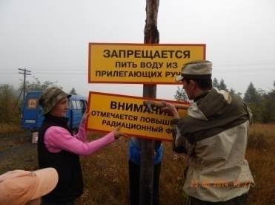
Проведена экскурсия в лагерь-рудник «Бутугычаг» для группы из г. Санкт-Петербурга, поездка на лагерное кладбище бывшей больницы Теньлага в пос. Транспортный. Эскурсия на руч. Лагерный проведена со старшеклассниками средней школы пос. Усть-Омчуг.
На сегодняшний день для развития культуры, выполнения поставленных задач в городском округе существует немало проблем, которые предстоит решать в 2016 году и последующие годы. Это и высокая степень износа материально-технической базы учреждений, и дефицит квалифицированных кадров, недостаточный приток молодых кадров.
Для решения обозначенных задач, в 2015 году отделом культуры разработаны: муниципальная программа «Развитие культуры в муниципальном образовании «Тенькинский городской округ» Магаданской области на 2016 – 2018 годы»; муниципальная программа «Развитие библиотечного дела в муниципальном образовании «Тенькинский городской округ» Магаданской области на 2016 – 2017 годы», в которых предусмотрен ряд мероприятий, направленных на повышение качества предоставляемых услуг учреждениями культуры городского округа.

Физическая культура и спорт

Роль спорта становится все более значимым социальным фактором в городском округе. Количество населения, систематически занимающегося спортом в Тенькинском городском округе постоянно растет. В 2015 году численность систематически занимающихся спортом увеличилась на 3,5 процента и достигла цифры более 1100 человек.
В округе спортом могут заниматься все желающие. На базе МБОУ ДО «Тенькинский центр образования детей» во дворце спорта им. Карачарова и на базе общеобразовательных школ организованы и работают спортивные секции: настольный теннис, борьба дзюдо, бокс, волейбол, баскетбол, хоккей, футбол, спортивная акробатика, бадминтон и другие. В округе имеется 18 видов спортивных сооружений (плоскостные спортивные сооружения, хоккейные площадки, спортивные залы, спортивные залы учебных заведений). В области спорта работает 8 работников физической культуры и спорта – 8 штатных тренеров.
Муниципальная поддержка физической культуры и спорта оказывается в рамках муниципальной программы «Развитие физической культуры и спорта в Тенькинском районе Магаданской области на 2015 – 2016 годы».
На 2015 год в рамках программы предусмотрено и направлено на развитие спорта из местного бюджета - 1950,1 тыс. рублей, из которых 219,9 тыс. рублей реализованы на проведение спортивных мероприятий.
Основная часть средств направлена на проведение районных спортивных мероприятий, а также на участие команд городского округа в межрайонных и областных соревнованиях.
В двадцати соревнованиях разного уровня по акробатике, волейболу, баскетболу, мини – футболу, хоккею, борьбе дзюдо приняло участие 172 спортсмена нашего городского округа.
В рамках программы и за счет средств социального партнерства запланировано на 2016 год не только участие наших спортсменов в областных турнирах, но и укрепление материально-технической базы спорта: строительство универсальной спортивной площадки для сдачи норм ГТО, завершение оборудования волейбольно-баскетбольной площадки, ремонт хоккейной коробки, межевание земельного участка для будущего бассейна в п. Усть-Омчуг, монтаж новой детской площадки «Зимняя горка».

Здравоохранение

Система здравоохранения в Тенькинском городском округе Магаданской области в 2015 году представлена государственным бюджетным учреждением «Тенькинская районная больница», в состав которой входят: районная больница в поселке Усть-Омчуг», участковая больница в поселке Омчак, фельдшерско-акушерских пунктов в пос. Транспортный и пос. Мадаун.
В больнице насчитывается 40 коек, из них 26 коек – круглосуточный стационар, 14 коек стационара дневного пребывания.
Общая численность работающих на 01 января 2016 года 176 человек, в том числе численность врачей всех специальностей – 15 человек, численность среднего медицинского персонала – 68 человека – это 38,9% процента от общей численности работников.
Укомплектованность врачами – 51,0%, средним медицинским персоналом на 75,5%, рост на 4,5% в сравнении с предыдущим годом (71,0%).
Минздавом Магаданской области регулярно проводятся мероприятия по привлечению врачей в Тенькинскую районную больницу из центральных районов страны, в свою очередь администрация городского округа рассматривает вопрос о выделении медицинским работникам жилищного фонда.
В 2015 году муниципальное жилье предоставлено двум врачам районной больницы.
Приоритетными направлениями деятельности отрасли здравоохранения являются улучшение демографической ситуации, устойчивая положительная динамика состояния здоровья населения.
На постоянном контроле находится лекарственное обеспечение жителей городского округа.
Общее количество граждан, которые имеют право на федеральные социальные гарантии в виде льготных лекарственных средств и предметов медицинского назначения в Тенькинском районе составляет 253 человека, кроме того в районе имеются 440 региональных льготника.
С целью раннего выявления, профилактики и лечения социально-значимых заболеваний ежегодно проводится диспансеризация взрослого и детского населения.
В целях оказания выездной лечебно - консультативной помощи жителям отдаленных населенных пунктов Тенькинского городского округа в 2015 году осуществлено 4 выезда в поселки городского округа бригад различных узких специалистов районной больницы, 2 выезда бригады врачей специалистов Магаданской областной больницы и 2 выезда областной детской больницы.
В 2015 году на заседаниях межведомственной комиссии по социально-демографическим вопросам муниципального образования Тенькинский район Магаданской области проводился аналез развития тенденций и особенностей социально-демографического развития Тенькинского района по основным демографическим показателям, влиянию на них состояния здоровья населения, экологической обстановки, занятости и уровня доходов населения, положения семьи, женщин и молодежи.
Тенькинская районная больница является участником государственной программы «Развитие здравоохранения Магаданской области на 2014-2020 годы».
В 2015 году на развитие здравоохранения в Тенькинском городском округе в рамках программы предусмотрено – 4 503,3 тыс. рублей, указанные средства реализованы на мероприятия по улучшению материально – технического оснащения больницы, а именно: произведена обработка конструкций зданий учреждения огнезащитными средствами в поселках района; отремонтирована кровля главного корпуса ЛПУ п. Усть-Омчуг; осуществлен ремонт теплотрассы до главного лечебного корпуса в п. Усть – Омчуг.
В 2015 году продолжилась работа по формированию единой информационной системы.
Существующая система здравоохранения в городском округе далеко не отвечает требованиям современной медицины. В ряду главных ее проблем, кроме низкого уровня материально-технического оснащения подразделений учреждения здравоохранения – это неукомплектованность кадров, недостаточная их квалификация.
По этой причине, привлечение квалифицированных кадров, повышение квалификации, работающего персонала, повышение уровня материально-технического оснащения объектов здравоохранения является важным в 2016 году и последующие годы для развития здравоохранения городского округа.

Повышение доступности жилья

По состоянию на 01 января 2016 года на территории муниципального образования Тенькинский городской округ Магаданской области находится 133 многоквартирных дома общей площадью 187,6 тыс. кв.м., в том числе площадь жилых помещений 157,6 тыс. кв.м., более 80,0% площади жилищного фонда оборудованы водопроводом, канализацией, централизованным отоплением.
Доля муниципального жилья составляет 31,5% от площади жилых помещений многоквартирных домов.
В 2015 году услуги по управлению, содержанию и ремонту многоквартирных домов в поселке Усть–Омчуг предоставляет 1 управляющая организация МУП «Жилищно-управляющая компания». В управлении управляющей организации находится 36 многоквартирных жилых домов (27,1% от общего числа МКД), содержание и ремонт 37 многоквартирных домов в поселках Омчак, Транспортный, имени Гастелло осуществляет управляющая организация, выбранная по результатам открытого конкурса - муниципальное унитарное предприятие «Омчакжилкомуслуги». В управлении двух товариществ собственников жилья находятся 5 многоквартирных домов (3,8% от общего числа МКД), 1 многоквартирный дом в непосредственное управление.
В рамках подготовки жилищного фонда к зиме в 2015 году по текущему ремонту жилищного фонда отремонтировано 822 п.м. внутридомовых сетей центрального отопления, 222 п.м. холодного водоснабжении, 571 п.м. горячего водоснабжения, 133,5 п.м. внутридомовых систем канализации, отремонтировано 1126 кв. м. крыш и кровель, 291 кв.м. фасадов зданий на общую сумму 1,8 млн. рублей, в том числе 1,17 млн. рублей – это средства местных бюджетов муниципальных образований.
В 2015 году из местного бюджета оказано содействие управляющим организациям в деятельности по обслуживанию многоквартирных домов путем выделения субсидии на компенсацию выпадающих доходов организациям, предоставляющим населению жилищные услуги по тарифам, не обеспечивающим возмещение издержек в сумме 10140,8 тыс. рублей.
Для обеспечения доступности жилья для всех категорий граждан, проживающих в аварийном жилищном фонде, в муниципальном образовании принята муниципальная программа «Переселение граждан из аварийного жилищного фонда муниципального образования Тенькинский район Магаданской области» на 2015-2018 годы».
В рамках данной программы в 2015 году было расселено 1166,4 кв.м. общей площади аварийного жилищного фонда (36,3 процентов от потребности в расселении), переселено 20 семей, проживающих в поселке Омчак. На расселение аварийного жилищного фонда было направлено 31517,0 тыс. рублей средств местного (155,0 тыс. рублей) и областного (31362,0 тыс. рублей) бюджетов.
Для решения проблемы расселения граждан, проживающих в населенных пунктах, не имеющих перспектив для существования, в рамках государственной подпрограммы «Содействие муниципальным образованиям в оптимизации системы расселения в Магаданской области» на 2014 - 2020 годы» государственной программы Магаданской области «Обеспечение доступным и комфортным жильем жителей Магаданской области» на 2014-2020 годы» на уровне муниципального образования принята муниципальная программа «Содействие населению Тенькинского района в переселении по Магаданской области».
К сожалению, в 2015 году в рамках указанной государственной подпрограммы из областного бюджета финансирование муниципальным образованиям Магаданской области на реализацию муниципальных программ не выделялось, а в рамках того финансирования, которое заложено в муниципальной программе из местного бюджета, реализация программы в 2015 году была невозможна.
На 2016 год на реализацию муниципальной программы «Содействие населению Тенькинского района в переселении по Магаданской области» в местном бюджете предусмотрено финансирование в сумме 140,0 тыс. рублей.
Администрацией Тенькинского городского округа до 01 марта 2016 года ответственному исполнителю подпрограммы направлена заявка на предоставление субсидии из областного бюджета в 2016 году. Реализация программы в 2016 году будет начата с момента выделения из областного бюджета финансовых средств городскому округу.
Первоочередной задачей в 2016 году в части переселения граждан является переселение жителей села Оротук, для создания благоприятных жизненных условий населения в котором, каждый год требуется устройство и содержание автозимника, несмотря на фактическое проживание на сегодняшний день в селе 8 человек.
Одним из способов решения проблемы доступного жилья для жителей городского округа является реализация подпрограммы «Выполнение государственных обязательств по обеспечению жильем категорий граждан, установленных федеральным законодательством» федеральной целевой программы «Жилище» на 2015 - 2020 годы в рамках переданных государственных полномочий.
По состоянию на 01 января 2016 года на учете по Тенькинскому городскому округу численность принятых на учет граждан составила 684 человека, численность граждан с учетом членов семей составила 1419 человек.
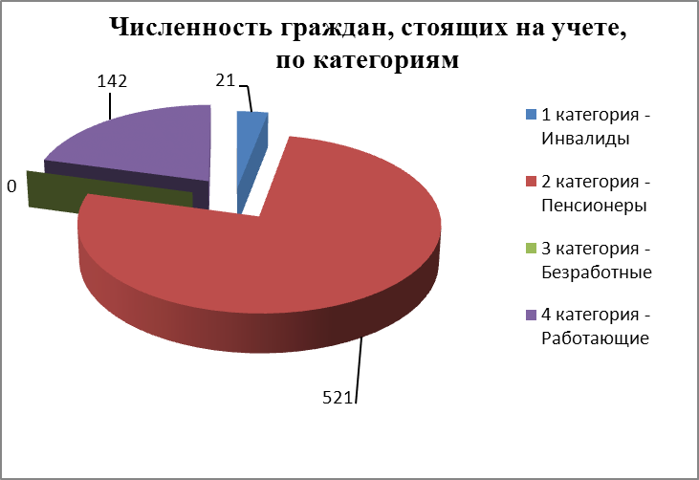

За 2015 год принято на учет 13 граждан, перерегистрировано 9 граждан, 43 гражданина снято с учета.
В 2015 году выдано 14 государственных жилищных сертификата на общую сумму 17 462 234,70 рублей. Средняя сумма одного сертификата составила 1 247 310 рублей.
Численность граждан-участников подпрограммы «Выполнение государственных обязательств по обеспечению жильем категорий граждан, установленных федеральным законодательством», изъявивших желание получить государственный жилищный сертификат в 2016 году, составляет 162 человека, с учетом членов семей – 323 человека.
В 2016 году продолжится реализация подпрограммы «Выполнение государственных обязательств по обеспечению жильем категорий граждан, установленных федеральным законодательством» федеральной целевой программы «Жилище».
Сегодня Правительство Магаданской области совместно с членами Совета Федерации вышло с законодательной инициативой о внесении изменений в Федеральный закон в части предоставления субъектам Российской Федерации права после удовлетворения потребностей граждан первой очереди распределять недоиспользованные средства, выделенные целевым образом на предоставление жилищных субсидий, между второй-четвертой очередью нуждающихся граждан. Такая мера также позволит ускорить продвижение очереди.
Немаловажным аспектом доступности жилья является плата за полученные жилищно-коммунальные услуги для населения.
Несмотря на то, что плата за жилищно-коммунальные услуги для населения составляет в среднем по городскому округу порядка пятидесяти процентов от экономически обоснованного тарифа, не каждая семья в городском округе имеет возможность платить за ЖКУ в полном объеме.
91 семья в 2015 году получила субсидии на оплату жилья и коммунальных услуг – 85,8% к уровню 2014 года. Сумма субсидий, предоставленных на оплату жилья и коммунальных услуг, составила в 2015 году 3423,14 тыс. рублей, что на 59,0% выше уровня 2014 года. Это свидетельствует о снижении жизненного уровня части населения городского округа, несмотря на уменьшение количества получателей субсидии, об опережающем росте тарифов на жилищно-коммунальные услуги по сравнению с повышением заработной платы, повышением пенсий.
Проблема повышения доступности жилья для жителей городского округа остается острой.

Социальное партнерство

В 2015 году администрацией Тенькинского городского округа было заключено соглашение о социальном партнерстве с АО «Рудник им. Матросова».
В 2015 году в рамках социального партнерства от АО «Рудник им. Матросова» получена помощь на общую сумму 7015,8 тыс. рублей, которая израсходована по 28 направлениям. Основные направления расходования средств: завершение ремонтных работ в школе пос. Усть-Омчуг (спортивное покрытие); оплата мероприятий по устройству волейбольно-баскетбольной многофункциональной спортивной площадки с травмобезопасным покрытием; проведение технического обследования 24 многоквартирных жилых домов в пос. Омчак; выполнение работ по оборудованию и благоустройству прогулочного участка в муниципальном бюджетном дошкольном учреждении «Детский сад п. Омчак» и др.
В течение текущего года администрацией округа будет продолжена работа по привлечению организаций, осуществляющих свою финансово-экономическую деятельность на территории городского округа, к социальному партнерству и заключению договоров.

- Уровень жизни населения

Фонд начисленной заработной платы всех работников крупных и средних организаций за 2015 год по данным органов статистики сформировался в сумме 3231,3 млн. руб. на 19,5% ниже уровня прошлого года.
Размер средней номинальной заработной платы одного работающего в отраслях экономики крупных и средних предприятий за 2015 год по данным органов статистики составил 78277,9 рублей, что на 13,1% выше, чем в прошлом году и на 10,7 процентов выше среднеобластного уровня среднемесячной номинальной начисленной заработной платы.
Наиболее высокая заработная плата отмечалась в сфере добычи полезных ископаемых – 97971,3 рубля.
Индекс потребительских цен и тарифов на товары и платные услуги, оказываемые населению, составил в декабре 2015 года к декабрю 2014 года – 113,1%, в том числе на продовольственные товары – 116,5%, непродовольственные – 110,9%, на платные услуги – 110,8%.
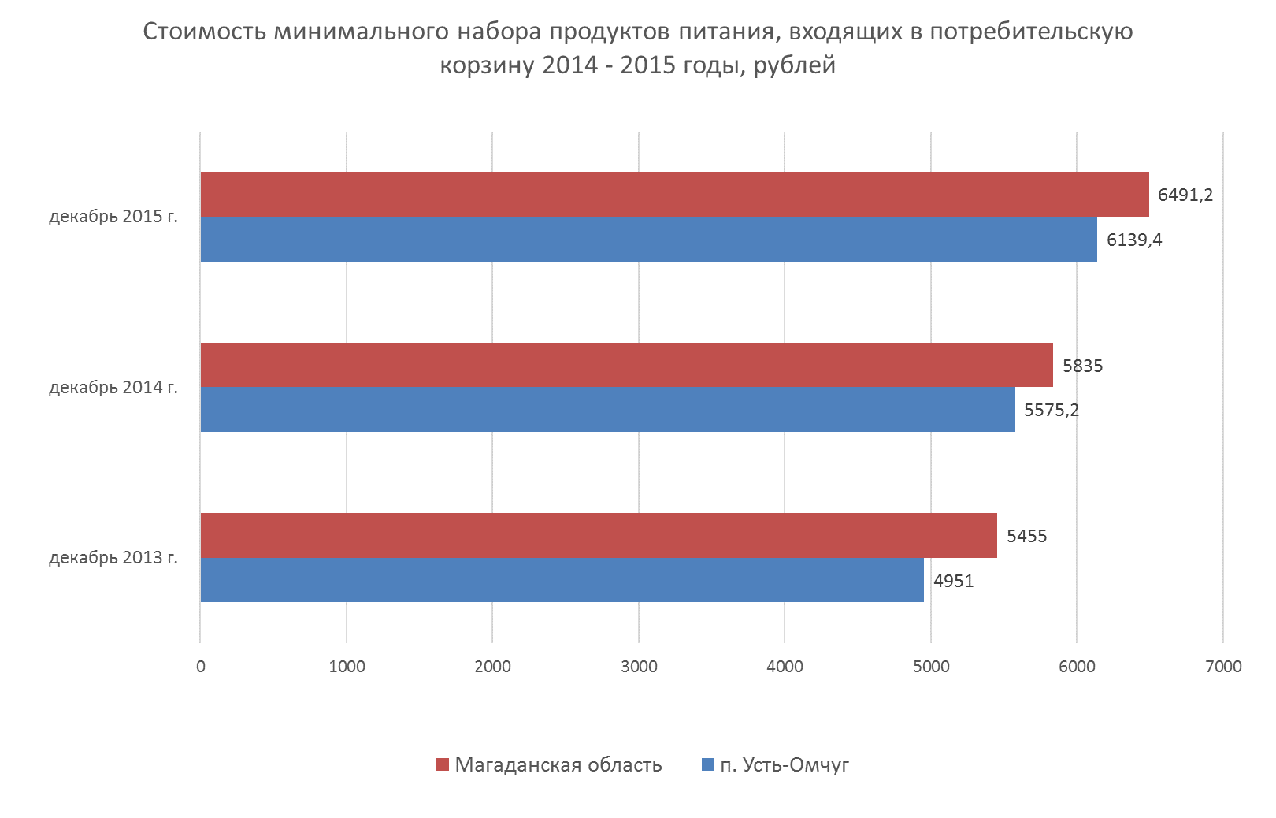
Стоимость минимального набора продуктов питания, входящих в потребительскую корзину, на конец 2015 года в поселке Усть – Омчуг составила 6139,4 рублей (по Магаданской области – 6491,2 рубля) и по сравнению с предыдущим годом увеличилась на 10,1% (по Магаданской области на 11,2%).
Сохраняется дифференциация в уровнях цен на отдельные продукты питания. Так, в декабре 2015 года цены в поселке Усть-Омчуг на говядину, баранину, масло подсолнечное, хлеб, капусту, лук, морковь были ниже среднеобластных в среднем по мясу более чем на два процента, по овощам порядка 10 процентов.
Невысокая заработная плата, низкий размер пенсий приводят, к превышению расходов на оплату жилья и коммунальных услуг над величиной расходов, соответствующей максимально допустимой доле собственных расходов граждан на оплату жилья и коммунальных услуг в совокупном доходе семьи у семей, проживающих в городском округе. В связи с этим, принимаются меры по социальной защите населения, в виде предоставления субсидий на оплату жилого помещения и коммунальных услуг.

- Рынок труда

По данным Территориального органа Федеральной службы государственной статистики по Магаданской области в 2015 году число работников списочного состава (без внешних совместителей) в крупных и средних организациях, осуществляющих свою деятельность на территории Тенькинского городского округа, составила 3440 человек. Принято работников 1598 человек, уволено – 2109 человек. Среднесписочная численность работников малых предприятий в 2015 году составила 708 человек. Число замещенных рабочих мест в организациях по полному кругу составила 4148 человек. Численность работников превышает численность населения трудоспособного возраста на 1845 человек, что обусловлено вахтовым, сезонным методами работы, а также привлечением специалистов из других городских округов Магаданской области, регионов Российской Федерации, а также прибытием трудовых мигрантов из-за рубежа.

Среднесписочная численность работников организаций
по видам экономической деятельности
Наименование показателя | Абсолютное значение показателя | Относительное значение показателя
Добыча полезных ископаемых | 1820 | 43,88%
Обрабатывающие производства | 11 | 0,27%
Производство и распределение электроэнергии, воды | 315 | 7,59%
Строительство | 790 | 19,05%
Оптовая и розничная торговля; ремонт автотранспортных средств, мотоциклов, бытовых изделий и предметов личного пользования | 59 | 1,42%
Транспорт и связь | 249 | 6,00%
Финансовая деятельность | 21 | 0,51%
Операции с недвижимым имуществом, аренда и предоставление услуг | 79 | 1,90%
Государственное управление и обеспечение военной безопасности; социальное страхование | 341 | 8,22%
Образование | 205 | 4,94%
Здравоохранение и предоставление социальных услуг | 196 | 4,73%
Предоставление прочих коммунальных, социальных и персональных услуг | 62 | 1,49%

Более шестидесяти процентов работающих заняты в сфере добычи полезных ископаемых и строительстве объектов для золотодобывающих предприятий.
Среднегодовая численность безработных граждан в 2015 году составила 107 человек. Уровень безработицы составил 2,35 процента.

- Демография

По данным Территориального органа Федеральной службы государственной статистики по Магаданской области на 01 января 2016 года в Тенькинском городском округе проживает 4529 человек, из них 3437 человек – городское население. Плотность населения составляет 0,13 человек на 1 кв.км.
За последние годы (период более 15 лет) в муниципальном образовании наблюдается отрицательная демографическая ситуация. Характерен постоянный отток населения в центральные районы Российской Федерации или в город Магадан. За период 2012-2015 годов миграционный отток населения составил 496 человек, естественная убыль населения составила 80 человек. Численность населения за последние 4 года уменьшилась на 397 человек.
Население Тенькинского городского округа
Наименование показателя | Абсолютное значение показателя | Относительное значение показателя
Среднегодовая численность постоянного населения | 4560 чел. | -
Городское население | 3452 чел. | 75,70%
Сельское население | 1108 чел. | 24,30%
Средний возраст населения | 46,7 лет | -
Численность населения трудоспособного возраста | 2303 чел. | 50,50%
Женщин | 898 чел. | 38,99%
Мужчин | 1405 чел. | 61,01%
Численность населения старше трудоспособного возраста | 1473 чел. | 32,30%
Численность населения младше трудоспособного возраста | 772 чел. | 16,93%
Число прибывших | 247 чел. | 5,42%
Число выбывших | 294 чел. | 6,51%
Миграционная убыль | -47 чел. | -1,03%
Рождаемость | 45 чел. | 0,99%
Смертность | 63 чел. | 1,38%
Естественная убыль | -18 чел. | -0,39%

Миграционный процесс в 2015 году по сравнению с 2014 годом характеризовался сокращением числа выбывших за пределы городского округа и увеличением числа прибывших в него из других регионов. Общий объем миграции составил 541 человек, что на 8,6% ниже показателя предыдущего года.

Для повышения жизненного уровня жителей городского округа, для снижения миграционного оттока населения из Тенькинского городского округа Магаданской области, повышения инвестиционной привлекательности Тенькинского городского округа, создания благоприятных условий для развития малого и среднего бизнеса, в 2016 году и последующие годы, главной задачей остается закрепление положительных сдвигов в экономике и создание благоприятных условий для ее дальнейшего развития. Для этого необходимо постепенно восстанавливать стимулирующие функции заработной платы, увеличивать ее долю в денежных доходах населения, что в свою очередь будет активизировать платежеспособный спрос населения и тем самым стимулировать дальнейшее развитие реального сектора экономики, развивать инфраструктуру в поселках городского округа. В этих условиях основной задачей есть и будет обеспечение сбалансированности, реалистичности и эффективности управления средствами бюджета муниципального образования. Для достижения поставленных задач, необходимо направить работу на рациональное и экономное использование бюджетных средств, на рост доходов за счет повышения собираемости налогов и неналоговых платежей, эффективного использования муниципальной собственности, на поддержку жизнеобеспечивающих отраслей экономики, на решение социальных проблем.

Глава Тенькинского городского округа И.С. Бережной

